**TRABAJO SOBRE LA CONSTRUCCIÓN DE UN ESTADÍSTICO**

* Grupo: Daniel Aramburu, Guillermo Palomo, Jorge Salas y Marc Pastor
* Distribución escogida: X = Beta (α = 2, β = 2)
$μ= E\left[X\right]=\frac{α}{α+β}= \frac{1}{2}$

$σ^{2}= Var\left[X\right]=\frac{αβ}{{\left(α+β\right)}^{2}(α+β+1)}= \frac{1}{20}$

* 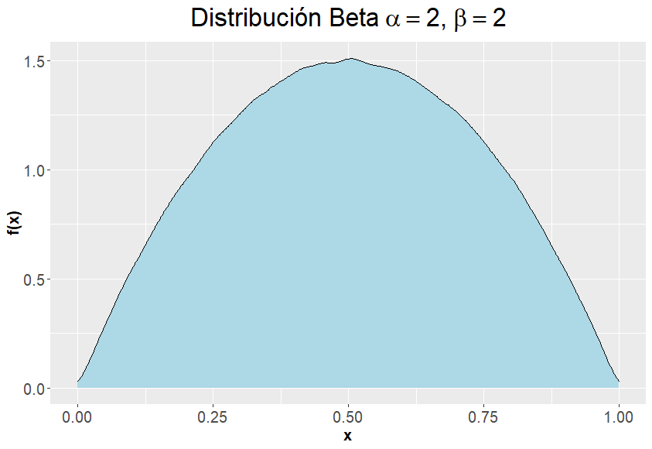Hemos escogido esta distribución porque su forma es bastante centrada, y encontrar un estadístico para aproximar su media poblacional nos parece más sencillo y preciso.
* Nuestro estadístico para aproximar la media poblacional es la media de los percentiles 40 y 60, ya que nos parece que es una medida que está muy cerca de la media.

$$Estadístico=\frac{P_{40}+P_{60}}{2}$$